 | 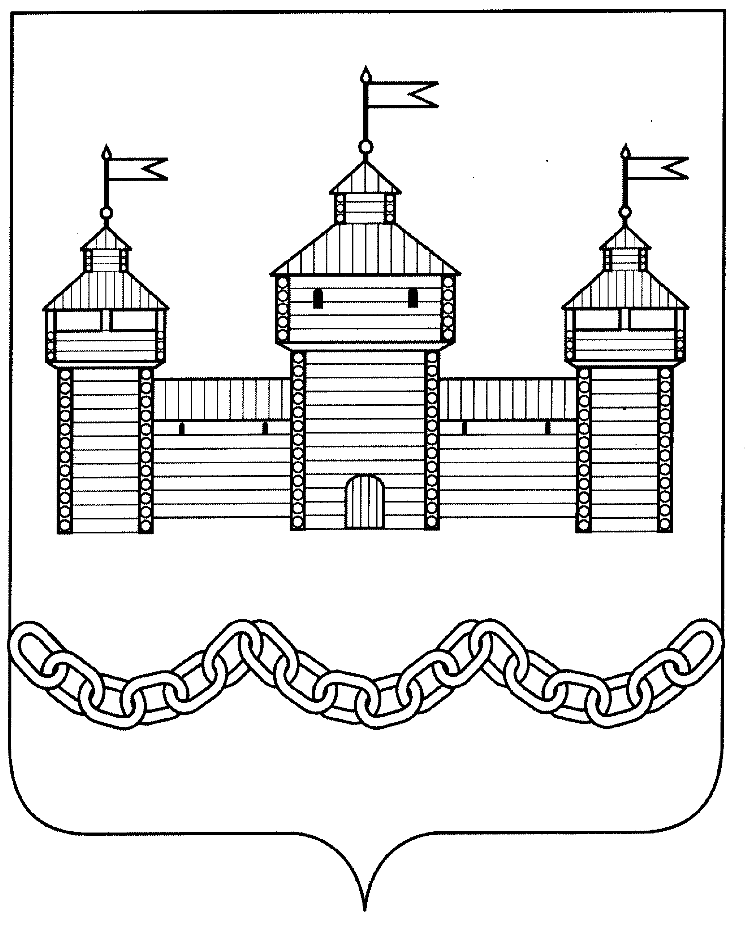

ПОСТАНОВЛЕНИЕ

АДМИНИСТРАЦИИ ДОБРОВСКОГО МУНИЦИПАЛЬНОГО РАЙОНА

18.05.2020 г. |  | с. Доброе | №338

О внесении изменений в муниципальную
программу «Развитие экономики
Добровского муниципального района
Липецкой области на 2019-2024 годы»

В соответствии с решением Совета депутатов Добровского муниципального района от 15.04.2020 года №347-рс «О внесении изменений в «Районный бюджет на 2020 год и на плановый период 2021 и 2022 годов», администрация Добровского муниципального района

ПОСТАНОВЛЯЕТ:

I. Внести в муниципальную программу «Развитие экономики Добровского муниципального района Липецкой области на 2019-2024 годы», утвержденную постановлением администрации Добровского муниципального района от 25.10.2018 года №806 (с изменениями, утвержденными постановлением администрации Добровского муниципального района от 25.01.2019 №20, от 09.04.2019 г. №258, от 26.11.2019 г. №935, от 11.12.2019 г. №970, от 15.04.2020 г. №292) следующие изменения:
1. в муниципальной программе «Развитие экономики Добровского муниципального района Липецкой области на 2019 – 2024 годы»:
1.1. в п.5 «Краткое описание ресурсного обеспечения муниципальной программы за счет ассигнований по годам реализации муниципальной программы» раздела II «Общие положения муниципальной программы» в тексте: «Подробнее объем финансирования по годам изложен в приложении №3 к муниципальной программе» цифру «3» заменить на цифру «2»;
1.2. в п.6. «Описание мер государственного регулирования и обоснование необходимости их применения для достижения целевых индикаторов и показателей задач муниципальной программы» подпункт 2 исключить, подпункт 3 считать подпунктом 2;
1.3. в п.8. «Мониторинг реализации муниципальной программы» первый абзац изложить в следующей редакции: «Управление реализацией Программы осуществляется в соответствии с Порядком разработки, формирования, реализации и проведения оценки эффективности реализации муниципальных программ Добровского муниципального района Липецкой области от 19 ноября 2019 года №911».

2. в Подпрограмме «Развитие малого и среднего предпринимательства в Добровском муниципальном районе Липецкой области на 2019 – 2024 годы» муниципальной программы «Развитие экономики Добровского муниципального района Липецкой области на 2019 – 2024 годы»:
2.1. в разделе VI «Обоснование объема финансовых ресурсов, необходимых для реализации Подпрограммы» цифры «40337,53», «6060,81», «14127,3», «532,3», «4456,86», «525,78», «3406,99», «540,91», «3406,99», «540,91», «3406,99», «540,91», заменить цифрами «44256,24», «9979,52», «14832,84», «1237,84», «5281,46», «1350,38», «4203,18», «1337,1», «4203,18», «1337,1», «4203,18», «1337,1», соответственно;

3. в Подпрограмме «Развитие потребительского рынка Добровского муниципального района Липецкой области на 2019 – 2024 годы» муниципальной программы «Развитие экономики Добровского муниципального района Липецкой области на 2019 – 2024 годы»:
3.1. в разделе V «Обоснование объема финансовых ресурсов, необходимых для реализации Подпрограммы» цифры «5476,36», «3721,36», «997,61», «712,61», заменить цифрами «5629,09», «3874,09», «1150,34», «865,34», соответственно;
4. Приложения 1, 2, к муниципальной программе «Развитие экономики Добровского муниципального района Липецкой области на 2019-2024 годы» изложить в новой редакции (прилагаются, приложения 1, 2 к постановлению);

II. Разместить настоящее постановление в сети Интернет на официальном сайте администрации Добровского муниципального района.

III. Контроль за исполнением настоящего постановления возложить на заместителя главы администрации Добровского муниципального района – начальника отдела сельского хозяйства и развития кооперации Гладышева С.С.

Глава администрации Добровского
муниципального района А.А. Попов

Попова З.Н.
2-29-04

